بطاقات العضوية للاعضاء

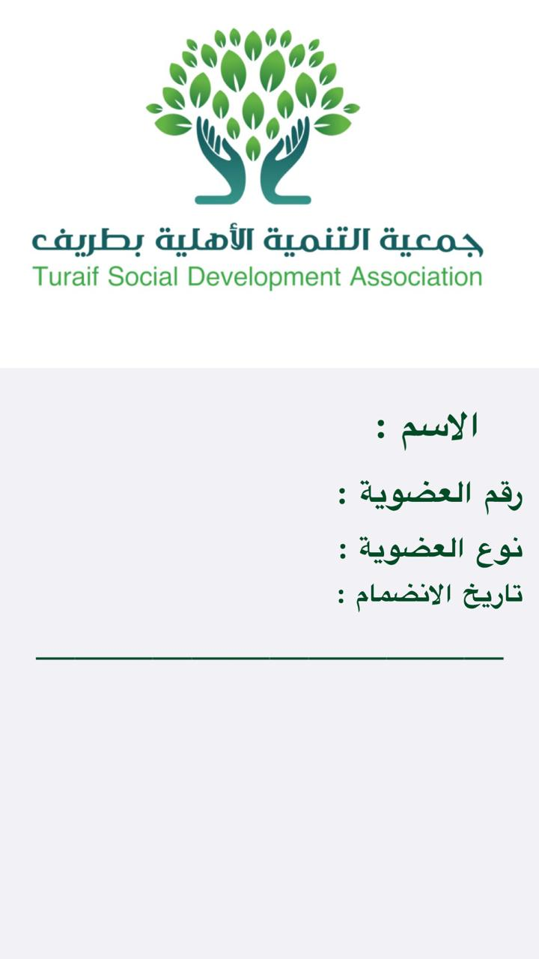
احمد صالح العنزي

م | الاسم | المنصب | هل تم الاستلام
1 | ا. احمد صالح العنزي | رئيس المجلس
2 | ا. احمد عشيبان الرويلي | نائب الرئيس
3 | ا. منيف محمد غالي الرويلي | المسؤال المالي
4 | ا.هذال بن زيد ونيس الحازمي | عضو
5 | ا. نايف محسن الطرفاوي | عضو
6 | ا.محمد حمد الشمري | عضو
7 | ا.رضيوي ضميري الرويلي | عضو
8 | ا. مقبل عمر العنزي | عضو
9 | ا. عبدالمجيد خيران الرويلي | عضو
10 | ا. محمد عويجان الرويلي | عضو
11 | ا. نويصر ناصر الرويلي | عضو

